**0**

**中四班一日生活**

11月22日

、月日

* **出勤情况**

今天来园27人，3人请假。

集体活动

数学《给图形做标记》

这是一节感知图形基本特征的数学活动。特征是一个[客体](https://baike.so.com/doc/6909348-7131205.html)或一组客体[特性](https://baike.so.com/doc/4304602-4508416.html)的抽象结果，用来描述概念。图形特征主要包括形状、颜色、大小等，本次活动通过给图形做标记的游戏形式让幼儿在观察和比较中，发现其特征，并能用相应的符号来记录。

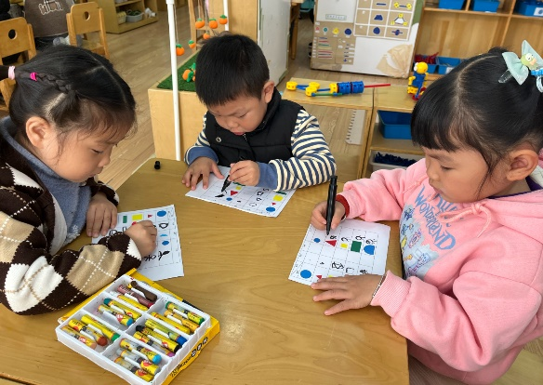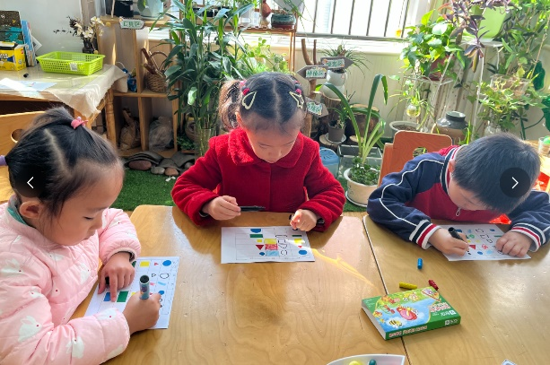

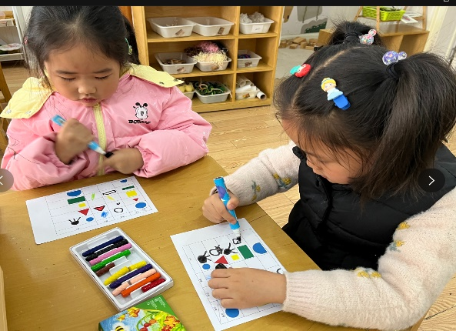

区域游戏

上午，孩子们根据自己的兴趣自主选择区域进行游戏。

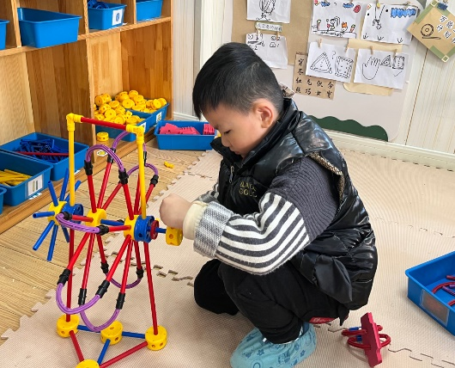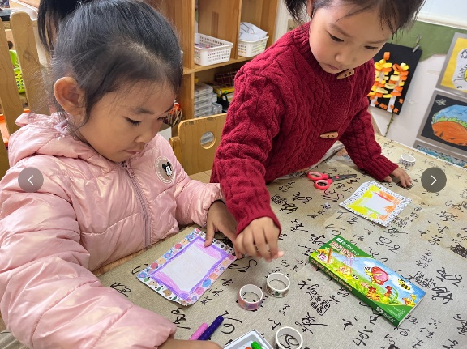

王秋瑶、郑书韵在美工区用彩胶带装饰边框，并创作绘画作品。

谌睿在万能工匠区用材料搭建水车。

户外游戏

今天户外游戏孩子们在前操场用轮胎、户外游戏器材自由摆放进行游戏。

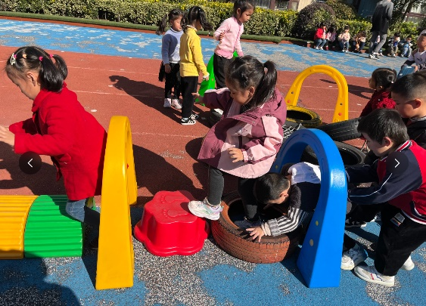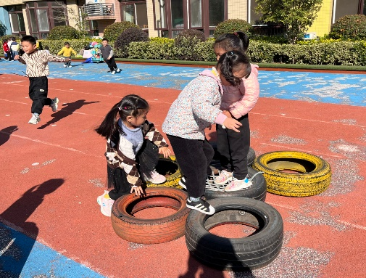

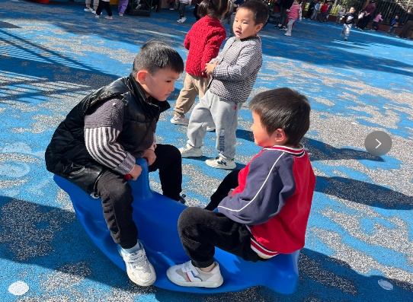

午餐情况

今天的晨间点心是牛奶、趣多多饼干、闲趣饼干、玉米。

午饭：意大利面、山药蘑菇老鹅汤。

下午点心：冬枣、橙子、八宝粥。

